|  |  |
| --- | --- |
|  | МИНИСТЕРСТВО ОБРАЗОВАНИЯ И НАУКИ РЕСПУБЛИКИ ТАТАРСТАН  **Государственное автономное профессиональное образовательное учреждение**  **«ЗЕЛЕНОДОЛЬСКИЙ МЕХАНИЧЕСКИЙ КОЛЛЕДЖ»** (ГАПОУ «ЗМК») |

**09.02.07 «Информационные системы и программирование»**

**МДК 07.01. УПРАВЛЕНИЕ И АВТОМАТИЗАЦИЯ БАЗ ДАННЫХ**

**Отчет о практических работах**

**Исполнитель**: Бобылев Артем Денисович И Халилуллин Камиль Ильдарович

**Группа**: 215

**Преподаватель:** Алемасов Евгений Павлович

**Дата сдачи** 29.03.2024 **Оценка** ____________

**Подпись преподавателя**  _______________________

**ЗЕЛЕНОДОЛЬСК – 2023**

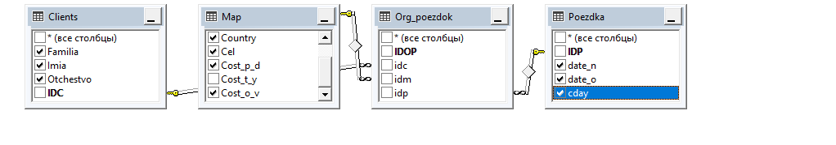

Создание представления

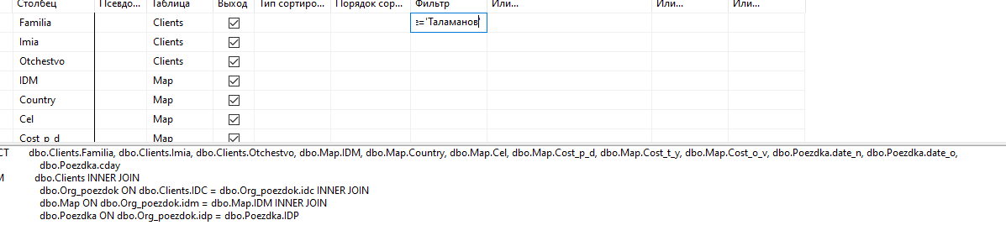

Создание второго представления

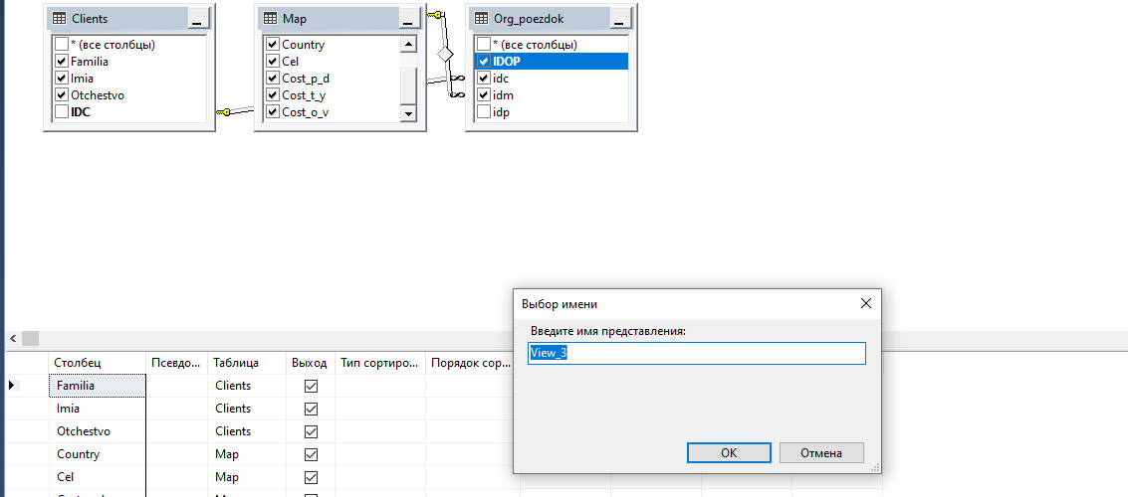

C:\Program Files\Microsoft SQL Server\MSSQL14.SQLEXPRESS\MSSQL\Backup\

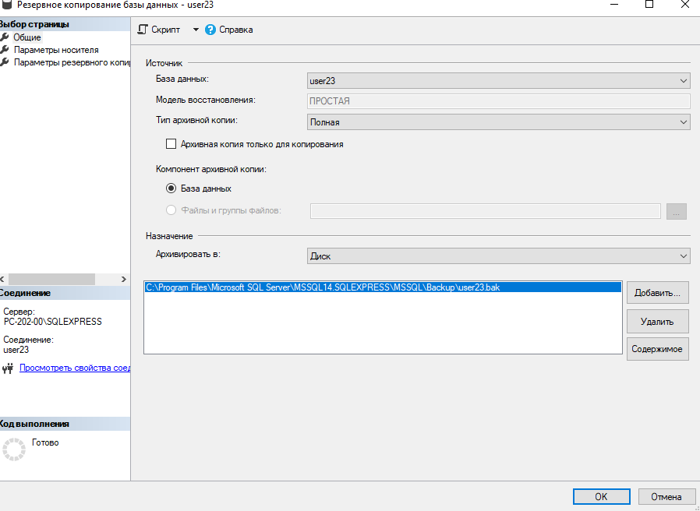

Создание резервной копии

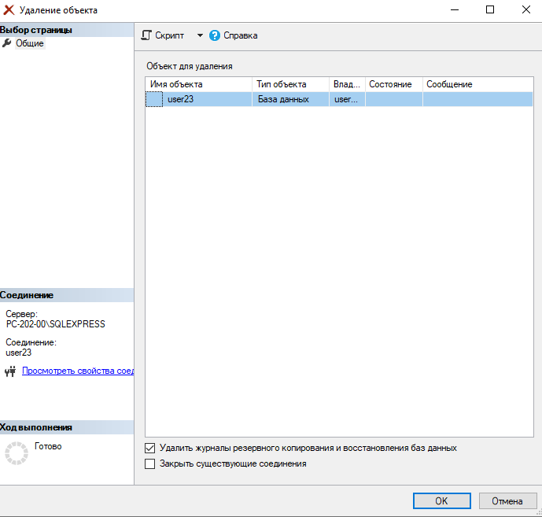

Удаление данных с юзера

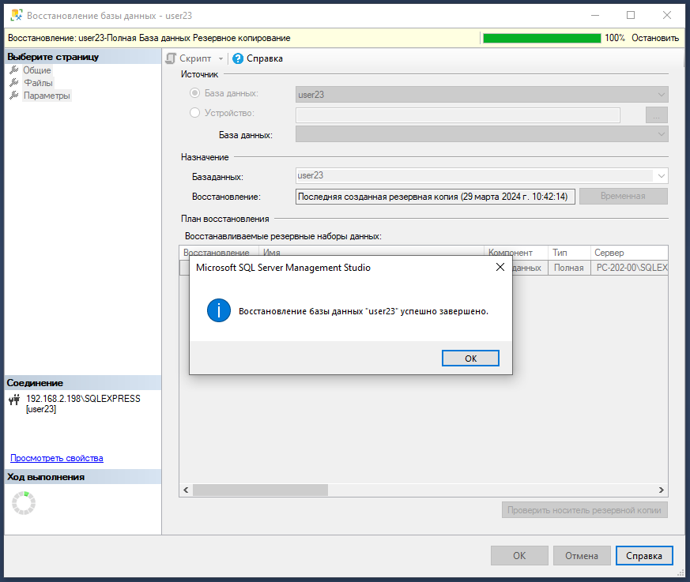

Успешное восстановление данных

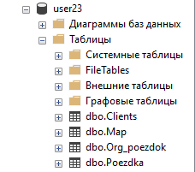

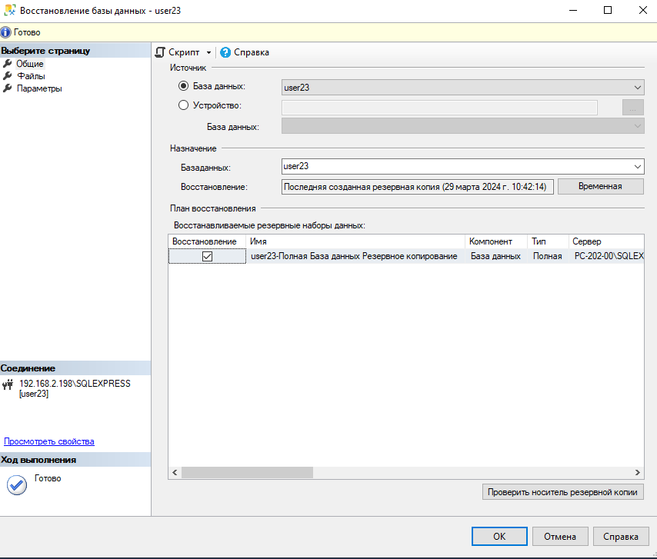

Восстановление бдшки